Thực hiện Kế hoạch giáo dục năm học 2022 - 2023 và hướng tới mục tiêu tạo tâm thế tốt nhất trong việc giảng dạy chương trình giáo dục phổ thông 2018, các tổ nhóm GV trường THCS Vạn Phúc thường xuyên tổ chức hoạt động Sinh hoạt chuyên môn.
Các tiết dạy thể nghiệm là kết quả của sự đầu tư, tìm tòi, thảo luận góp ý, định hướng từ nhóm bộ môn của mỗi trường. Trước khi bắt đầu mỗi tiết dạy đều được chuẩn bị chu đáo, kỹ càng từ khâu chuẩn bị kế hoạch bài dạy cho đến tiến trình tổ chức dạy học. Mỗi tiết học đều bám sát chuẩn kiến thức kỹ năng, chú trọng đổi mới phương pháp giảng dạy từ đó chú trọng đến việc phát triển phẩm chất và năng lực của học sinh.
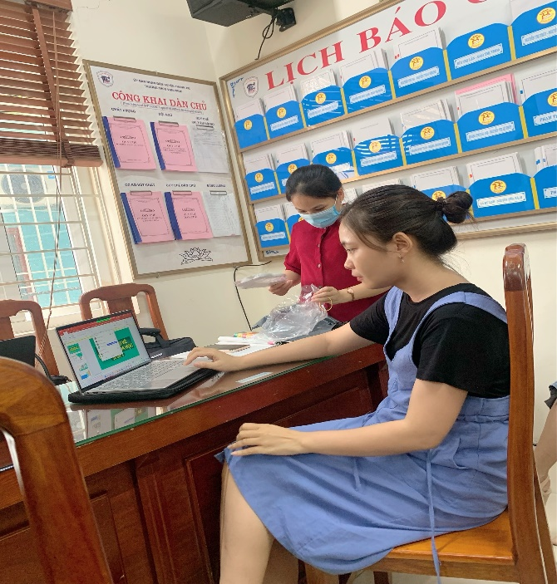 | 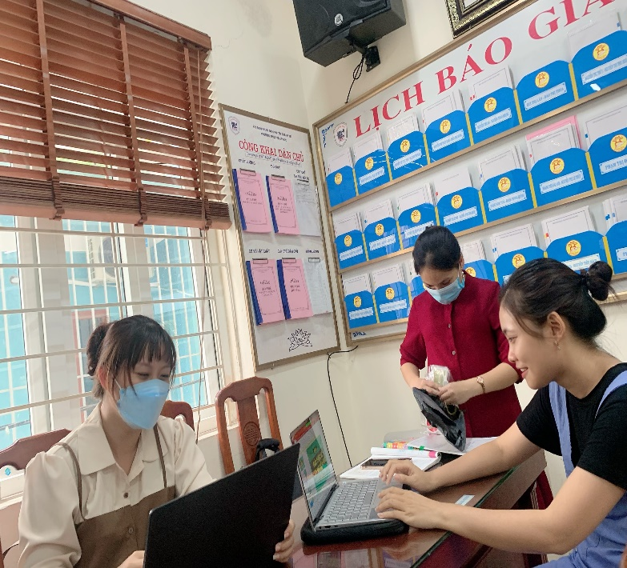
Sau mỗi tiết dạy thể nghiệm các tổ nhóm sẽ ngồi lại thảo thuận, nhận xét góp ý về ưu và hạn chế của bài dạy, đồng thời qua đó, đưa ra định hướng tổ chức giờ dạy hợp lý, hiệu quả. Tại buổi thảo luận các giáo còn nêu rõ những băn khoăn, trăn trở về kế hoạch bài dạy, cách tổ chức hoạt động cho học sinh và cách kiểm tra đánh giá trong chương trình mới; dạy học làm sao vừa đảm bảo kiến thức trọng tâm vừa đổi mới về phương pháp giảng dạy mà không mất đi đặc trưng vốn có của môn học.
Cuối cùng, sau những đánh giá, nhận xét, trao đổi băn khoăn của các thầy cô giáo,tổ trưởng các nhóm cùng BGH nhà trường đã có những định hướng chỉ đạo giải đáp những băn khoăn trăn trở của các thầy cô giáo trong việc tổ chức dạy học và kiểm tra đánh giá.
Hoạt động sinh hoạt chuyên môn đã cho thấy tinh thần nhiệt huyết, tìm tòi, đổi mới cũng như sự cầu thị của cán bộ giáo viên trường THCS Vạn Phúc trong việc học tập, bồi dưỡng chuyên môn nghiệp vụ đáp ứng nhu cầu đổi mới và phát triển giáo dục hiện nay.
Chắc chắn rằng, các em HS trường THCS Vạn Phúc sẽ có rất nhiều những tiết học lí thú và bổ ích trong thời gian học tập tại trường.

